淡江時報 第 999 期
【擘劃千期系列2】辦報求新求變 與時俱進
擘劃千期系列
■ 文／林妍君、秦宛萱、陳品婕、陳照宇 採訪整理報導

《淡江時報》63年來記錄了各個時期的重大事件與意義，面對傳播環境改變和媒體趨勢變化的挑戰，淡江時報求新求變，從早期手工剪貼排版，再導入數位科技的應用，成立新聞網站、發行中英文電子報、製作淡江學術圈電子書等，更在淡江i生活App中推播訊息滿足數位閱讀的需求，也讓新聞報導透過不同管道與行動載具傳遞。

民42年手工製版

淡江校園中第一份刊物，創設於民國42年的《英專週報》，陳維綸先生為第一任發行人，創辦人張建邦先生當年任第一任社長，其後曾改名《淡江週報》、《淡江週刊》，直到民國78年改名為《淡江時報》，前《淡江週報》發行人、前成人教育部副主任李德昭說明，「民國78年11月8號的淡江校慶，改變當時週刊的內容及型態，並改名《淡江時報》，成為一份真正屬於淡江人的報紙。」至今已有63年的歷史。

在報禁期間，《淡江時報》也是當時國家相關單位關注的一部份，前《淡江週刊》發行人、前管理學院院長蔡信夫說明，「解除報禁前，週刊有很多情治單位會觀看，所以內容有問題，都會受到關切。在那時同仁們都非常認真、謹慎，現在亦相同，使時報能如期出版，且內容能受外界檢視。」

早年的印刷作業方式，《淡江時報》是以手工的方式拼貼而成，前任時報編輯、未來學所副教授陳瑞貴說明，「當年《淡江週刊》的製作，不像現在使用電腦打字與排版，而是靠著傳統中文打字機，請『打字行』打字回來後，校對再送打字行更正，反覆的動作費工又費時，最後才用剪刀跟糨糊剪貼，所以整個編輯時間很長。但隨著科技的進步，今天的時報編輯更能講究時效，且比以前更加精緻、豐富，也是時報與時俱進的表現。」

《淡江時報》的採訪記者，也從早期新聞研習社的學生參與，擴大到全校學生甄選、廣納各方精英。曾於78年到81年擔任時報記者的樹人醫護管理專科學校通識教育中心副教授、中文系校友蔡金仁，即是透過招考成為《淡江週刊》記者，他說：「早期週刊是以人工排版，在沒有攝影相片的情況下，有專門手繪校內重要主管及新聞事件場景。新聞版面編排，會先用影印版稿件編審，若發生詞句錯誤，則要重新剪貼，確認後再送印。」蔡金仁回憶，當年新聞內容也多聚焦在學校行政、學術單位，「但在歷經時代轉換，時報已能站在客觀、且不同的角度撰稿。當年雙日刊的時期，新聞產出的壓力很重，有時小活動也會變成大事件。」時報當年配合出刊時效性，曾於民國79年2月到8月，嘗試發行「雙日刊」，是2天出1期、一週出刊3期。

民85年全面電腦化

傳播環境巨變 媒體突圍與轉型

自民國43年《台灣新生報》啟用新式出版設備，為臺灣第一份彩色印刷的報紙，而後各大報紛紛發行彩色報刊。民國77年解除報禁後，臺灣報業生態劇變，報紙家數和頁數激增。爾後，民國92年《蘋果日報》創刊，以全彩印刷及低於各報紙的售價搶占市場，增加大眾對報紙的選擇，開拓新興閱報人口，衝擊臺灣報業生態，《蘋果日報》運用以圖片為主的報導模式，增添娛樂性，顛覆傳統報業新聞呈現方式。

順應時代潮流 本報變革與創新

本校於民國83年成立淡江時報委員會，隨著時代快速變遷，電子媒體逐漸成為現代人獲取新知的選擇，《淡江時報》也順應時代潮流，有所創新與變革。先是於民國85年全面電腦化，改為橫式編排、新聞版彩色化，99年更引用Indesign軟體編版，讓版面更加活潑、富變化。

前《淡江時報》發行人、前校長林雲山曾說到，「淡江時報的功能，就是要凝聚淡江人共同的理念，透過時報的報導，串聯淡江的教職員、學生、校友及退休人員，並呈現他們的經驗。」為強化校園活動報導，從校慶活動、畢業典禮等學校重要活動，到一般學術交流、校內聯誼乃至學生社團活動，皆是本報的報導焦點，這一點一滴的訊息傳達，讓校園增添幾許朝氣。

民國86年成立新聞網站，新聞網頁的完成，從356期起可透過網路查詢，無論在世界的哪個角落，只要有網路的地方皆可看到淡江時報。89年8月7日正式發行中文電子報，90年9月17日增設英文電子報與英文新聞網站，以服務廣大讀者；更於99年10月23日（800期）起，各版改為全彩，讓版面更加生動活潑，符合讀者閱讀需求。

民102年行動載具閱讀媒介

隨著科技時代的進步，閱讀媒介在近年陸續發展數位化、資訊化，讀者在閱讀紙本的同時，可以拿起手機、平板下載APP，或是掃描QR Code，透過線上閱覽各種新聞和資訊，而《淡江時報》在版面創新、開發閱讀媒介也跟上時代的腳步。

本報在紙本創新中，自896期起，試辦雙報頭封面，經學生記者不定期訪查，學生間回饋意見肯定此舉有創意、增加取閱的意願；此後，在派報作業時，特別在報櫃排放雙報頭呈現。

各版持續精進版面呈現，強化新聞圖像化（infographics）的效果。在求新求變的今日校園，本報為提升學術品質，在報導方向上鼓勵學術風氣，表揚傑出研究成果，同時特別在63週年校慶，整理18位學術人員專訪，並發行「淡江學術圈電子書」。

本報持續增加多元媒體呈現方式，資訊處亦於民國102年協助在「淡江i生活」App中，增列「淡江時報」應用項目，啟用至2016年4月的總使用人次達20,311,800次，顯示師生的閱報習慣逐漸轉變，除了紙本之外，也會從行動裝置中閱讀校園資訊。同時，本報因應不同主題製作電子書、懶人包，例如自102學年度發行「淡江富翁傳奇」電子書，讓新生能夠透過行動裝置迅速認識校園；亦已針對本校與逾200企業產學合作簽約記者會後，配合64週年校慶，於103年11月發行「產學合作電子書」。

在科技持續進步的年代，為讓版面運用更加靈活，本報亦將招生與報頭廣告結合QR Code，讓讀者能透過掃描即可獲得更詳盡的資訊。時報努力開發、合作各種數位閱讀媒介。

民104年多媒閱讀時代

在多媒閱讀時代，讀者的閱讀習慣逐漸轉變，紙媒閱讀人數下滑，不僅各家報業均備受挑戰，各大專院校的大學辦報也深受影響，較具代表性的刊物有：

國立臺灣大學製作《臺大校訊》由秘書處負責，每週三出刊、發行量4000份，近期為提供學生實習機會，每個月的第一期刊物交給臺大新研所負責製作專題。文化大學新聞學系學生的實習報刊《文化一周》於民國53年創立，在學年間每週四出刊、發行量4000份，至今仍維持實體報紙。世新大學新聞系的實習報《小世界大文山社區報》於民國54年創立，每週五出刊，曾在101年發行量從5000份減刊至1000份，主要報導大文山地區新聞。

此外，世新大學亦發行《台灣立報》，以教育、弱勢族群、社會運動、環境議題的報導為主要內容；台灣立報社也出版以青年文化為主的週刊《破報》和東南亞語報紙的月刊《四方報》。其中，創刊達9年半的《四方報》將於4月底停刊，未來轉型為社會企業。由銘傳大學發行《銘傳一週》於民國74年創立，105年1月4日後走向網路發行。由國立政治大學新聞學系的實習報刊《大學報》，於創刊於1993年，每週五發行，自101年9月紙本停刊，改採網路發行。

《淡江時報》瀏覽趨勢分析

在數位時代下，新的媒體載具不斷產生，淡江時報因應時代趨勢，採用「一次採編，多元使用」，開發網站、電子報、英文電子報、淡江時報APP、電子書、懶人包、QR Code等，不僅提供更豐富、多元的內容，也讓讀者能選擇最方便的方式閱讀。自933期起，因應數位媒體趨勢，且實體報版面有限，在三版新增「網路看更大條」，此後網路中的新聞訊息量更多、篇幅更大。截至目前，淡江時報網站瀏覽人數逾40,947,566次，從各期新聞總點閱情形來看，每期電子報平均開啟數為3251.3次、每期網站新聞中平均總點閱數為7983.6次。民國104年，淡江時報中、英文電子報改版，各發行20萬人次。

為增加本校訊息在校外曝光機會與行銷淡江，積極與校外媒體合作、推播校園訊息，陸續與4家外媒簽約合作。103學年度的校外平面媒體引用63則，校外電子媒體引用159則，提供校內外單位新聞照965張；104學年度上學期的校外平面媒體引用97則，校外電子媒體引用103則。而統計至今年3月，建置影像資料庫逾58,333筆，數量持續增加，盼提升本校網頁的能見度。

另外，本報除放置校內各大樓報櫃供師生免費取閱外，並以最快速度發派至臺北及淡水校園各教學行政單位。本報亦重視與家長的溝通聯繫，除於新生入學時寄發新生特刊，介紹本校現況外，並鼓勵家長及校友訂閱，以期了解學校治學方針。此外透過多媒體載具的使用與各大媒體的引用，與家長、校友的踴躍訂閱，使淡江時報走進每一個淡江人的生活。

在本報因應傳媒環境劇變下，編輯知能也隨著專業需求而提升，時刻保持學習新技能的準備。曾於102學年度下學期擔任編輯的大傳系校友梁琮閔說，「當時回來支援雖然有些倉促，但在社長與其他編輯的協助下，逐漸進入狀況。那次經驗有別於學生記者，不僅快速學會了使用編輯軟體，也讓我跳脫當年學生記者的思維，試著以編輯的角度處理新聞。」

曾協助編輯的前時報記者、現為世新大學傳管所碩生陳思嘉說，「當年除了擔任學生記者，同時也協助新進編輯進行編版工作，過程雖然感到些許辛苦，但藉此經驗也學會使用編輯軟體，同時也是時報讓我產生想從事報業的

契機，並選擇繼續攻讀研究所。」

民105年數位匯流時代

時至今日，數位匯流改變了新聞產製、呈現及傳播方式，文字即使具有一定程度的影響效果，但圖像化資訊和多媒體訊息趣味度遠高於傳統媒體訊息，不僅讓讀者在短時間內接收更多訊息，互動方式更使得訊息接收者從被動轉變為主動。

為因應這個趨勢，本報持續善用數位平臺、創新及調整網站，製作吸睛的資訊圖表（infographics），讓學術專題、卓越校友專訪等豐富內容更貼近校園教學與研究環境之外，也符合手機、平板及智慧穿戴裝置等數位化載具觀看新聞內容的需求。本報亦積極邁向數位匯流時代，將於23日（週六）發行1000期特刊、改版行動載具介面，發展校園新聞雲，增設「學生大代誌」App，盼在全臺少有的大學報中，持續發揚淡江文化精神。

展望

淡江時報為聯繫與溝通全體淡江人，持續經營校園刊物，更肩負起培育人才的使命。每個學期中的週二中午是記者們採訪會報的時間，藉由一週一次的會報，報告當週採訪路線、相互流通訊息與協調工作，並時常藉此時間，檢討上期新聞報導得失，及心得上的交換。

每年寒、暑假期間舉辦研習會，邀請業界知名長才來校傳授專業，例如聯合晚報副總編輯何振忠、知名紀錄片導演李惠仁，為學生記者們充電。從新聞寫作、採訪經驗談到專題企劃、人物專訪、攝影等課程，提升記者們的採訪與寫作能力，也就是時報品質的提升。

本報持續辦理校內單位「社團學習與實作課程」活動參與及活動執行認證，透過實習認證學分，讓學生記者在全面匯流的時代中，學習訊息產製的專業，培養獨立思考和解決問題的能力，也了解自己作為訊息接收者與傳播者的變化，更能進一步體驗數位媒體的力量，截至103學年度已有8人完成認證。

下期將報導在新聞幕後辛勤耕耘的採編工作人員，在淡江時報的學習與成長，並邀請前任編輯、線上記者們暢談採訪編輯經驗，以及來自全校的祝福和期許。
2018/03/29

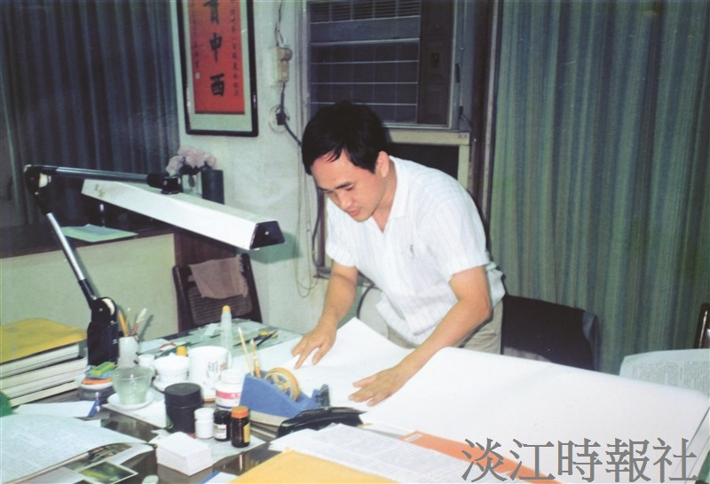
【擘劃千期系列2】辦報求新求變 與時俱進

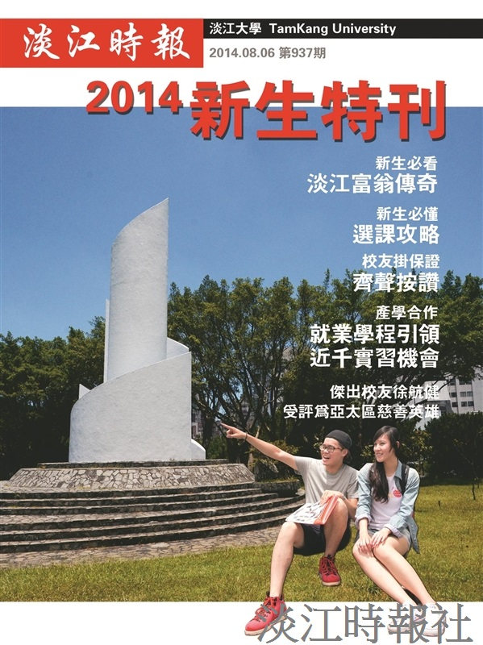
【擘劃千期系列2】辦報求新求變 與時俱進

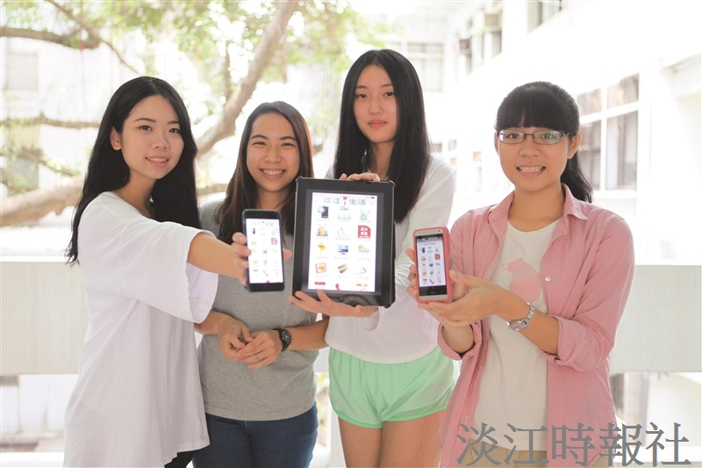
【擘劃千期系列2】辦報求新求變 與時俱進

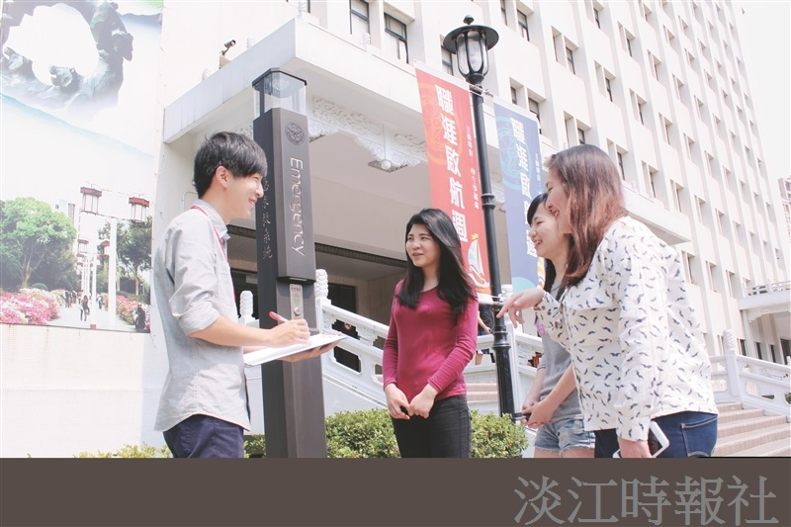
【擘劃千期系列2】辦報求新求變 與時俱進

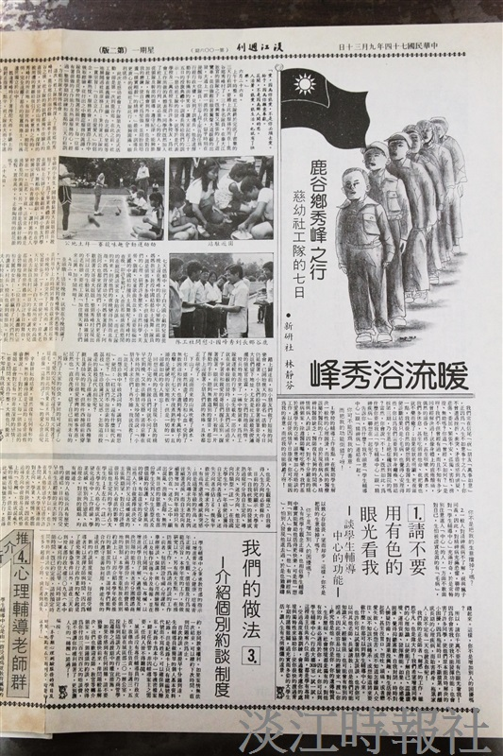
【擘劃千期系列2】辦報求新求變 與時俱進傳播環境劇變

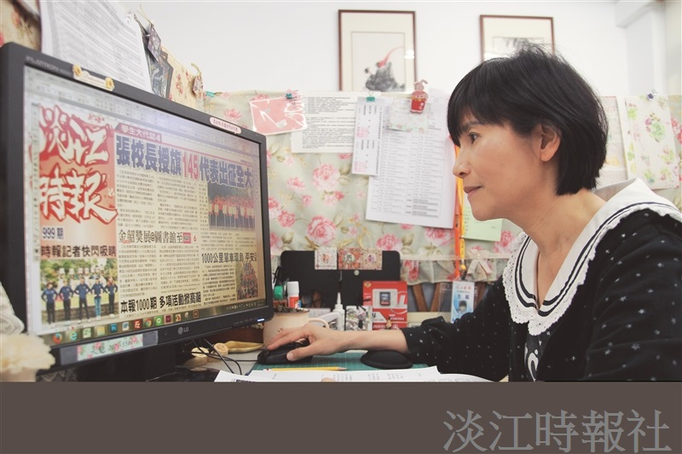
【擘劃千期系列2】辦報求新求變 與時俱進

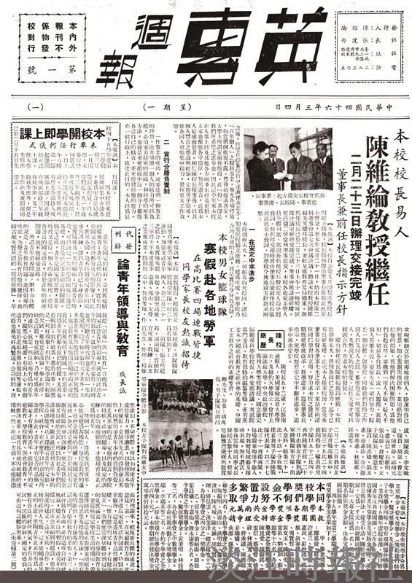
【擘劃千期系列2】辦報求新求變 與時俱進

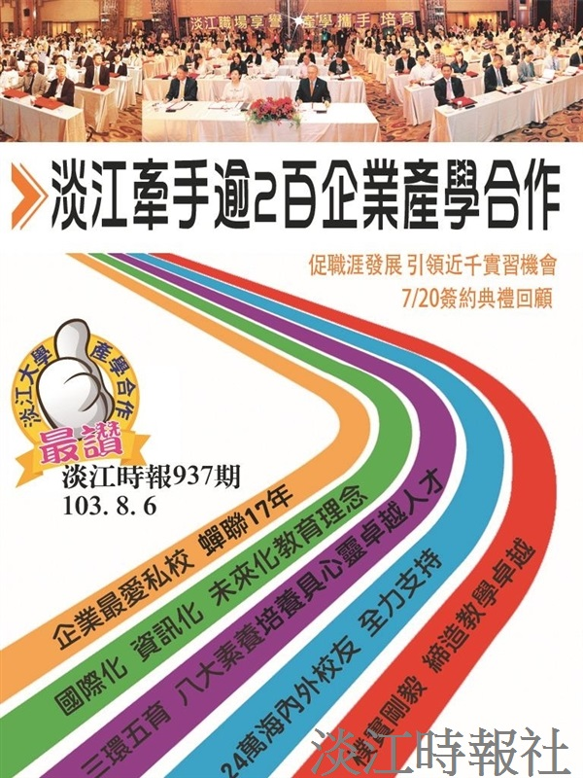
【擘劃千期系列2】辦報求新求變 與時俱進

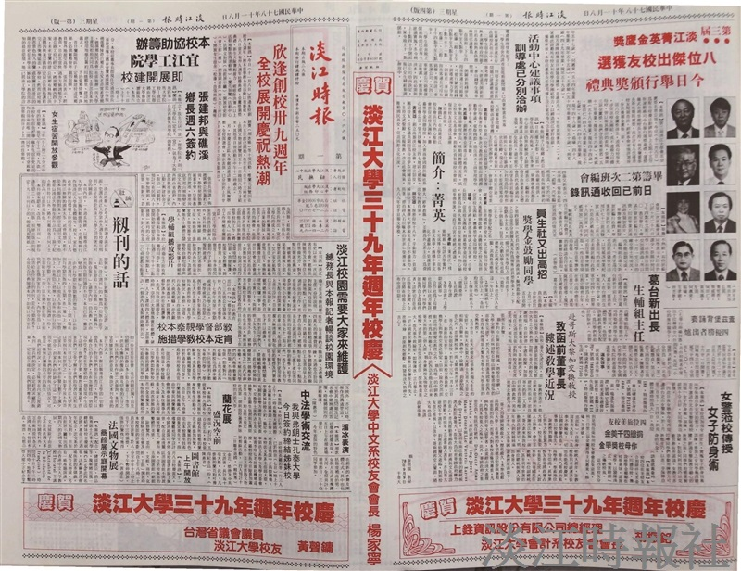
【擘劃千期系列2】辦報求新求變 與時俱進


【擘劃千期系列2】辦報求新求變 與時俱進傳播環境劇變

